SECRETARIA GERAL

PROJETO DE LEI Nº ______/2024

Dispõe sobre a denominação de Rua José Marcelino Ribeiro Aguiar, a atual Rua C,
Bairro Cruzeiro, Vitória da Conquista.

A CÂMARA MUNICIPAL DE VITÓRIA DA CONQUISTA , Estado da Bahia, aprova a seguinte lei:

Art. 1° Fica alterada a denominação da Rua C, Bairro Cruzeiro, Vitória da Conquista.

Art. 2° A referida via pública passará a se chamar Rua José Marcelino Ribeiro Aguiar.

Art. 3° Esta Lei entra em vigor na data de sua publicação, ficando revogadas as disposições em contrário.

Plenário Vereadora Carmem Lúcia, 22 de Abril de 2024.



Chico Estrella
Vereador

JUSTIFICATIVA

Senhor Presidente,
Senhores Vereadores e Senhoras Vereadoras:

Estamos encaminhando para Vossa Excelência, bem como para meus dignos pares, o incluso Projeto de Lei que dispõe sobre a nomeação de Rua José Marcelino Ribeiro Aguiar a atual Rua C , Bairro Cruzeiro, nesta cidade.

José Marcelino Ribeiro Aguiar nasceu no dia 08 de junho de 1946 na cidade de Vitória da Conquista. Filho de Joaquim Ribeiro da Silva e Ana Aguiar Ribeiro e irmão mais novo de Lêda Maria e Iêda Maria. Foi morar em Salvador para estudar no colégio interno dos Maristas, onde concluiu o colegial, atual Ensino Médio, mas sempre mantinha as vindas durante festejos que aconteciam na sua cidade natal, em uma dessas vindas conheceu Terezinha Maria Ferreira Costa Ribeiro, com quem se casou no início da década de 70 e tiveram quatro filhos.
José, como era chamado pela família, Escolheu ser dentista e seguir os caminhos de seu tio Nêna Aguiar, dentista muito conhecido na cidade de Vitória da Conquista.
Formou-se na UFBA – Universidade Federal de da Bahia e foi diplomado no dia 17 de dezembro de 1970.
Após formar-se veio morar em Vitória da Conquista, foi professor de ciências no Colégio Paulo VI e atuava como dentista na cidade de Tremedal-BA, além de atender no seu consultório no edifício Rio Branco, na praça Barão do Rio Brando.
Foi atuante nas representações da classe de dentistas, atuando na ABO – Associação Brasileira de Odontologia e no Conselho Regional de Odontologia por várias gestões.
Zé Marcelino, como era chamado entre os colegas, era dentista do Estado da Bahia e atuava como dentista no Município de Vitória da Conquista. Era um apaixonado pela atenção básica de saúde e tinha uma frase que ele sempre usava que dizia: estudei esterilizando numa panela de pressão, me formei esterilizando numa estufa, aposentei esterilizando numa autoclave, nesse tempo já temos implantes dentário, mas ainda temos quem não sabe escovar os dentes.
Já aposentado, mas ainda trabalhando, exercia sua profissão no programa Saúde da Família em Inhobim e no Panorama, além de trabalhar no hospital Afrânio Peixoto.

Dr, José Marcelino Ribeiro Aguiar faleceu no dia 10 de maio de 2019, aos 72 anos, deixando um legado de dedicação para a profissão de dentista e uma herança de bom pai, esposo e amigo.

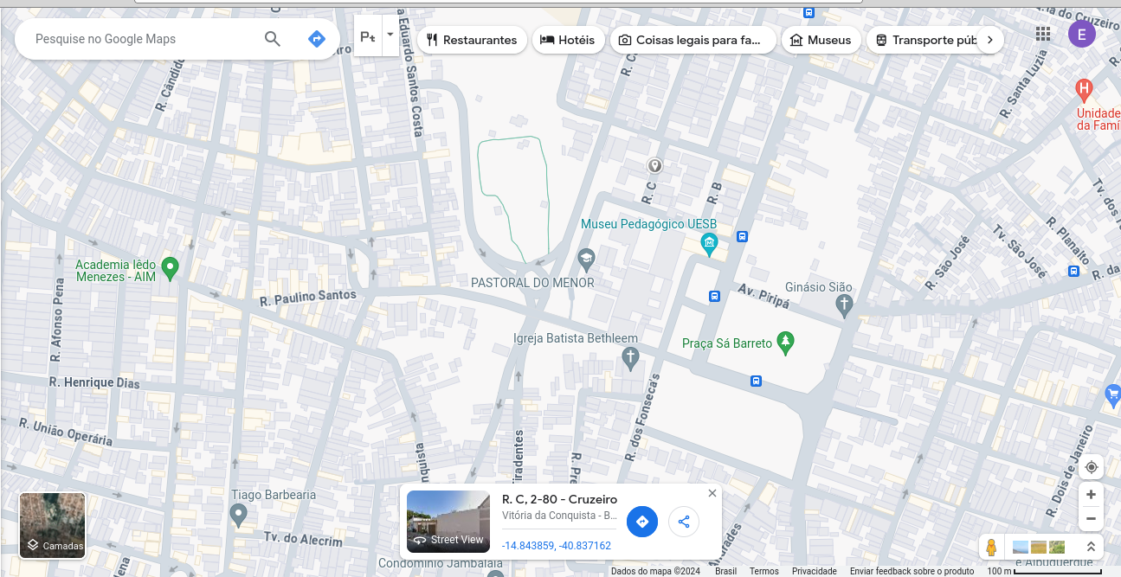
Plenário Vereadora Carmem Lúcia, 22 de Abril de 2024.

Chico Estrella
Vereador

